ENTREGA 1

Diagrama de Clases

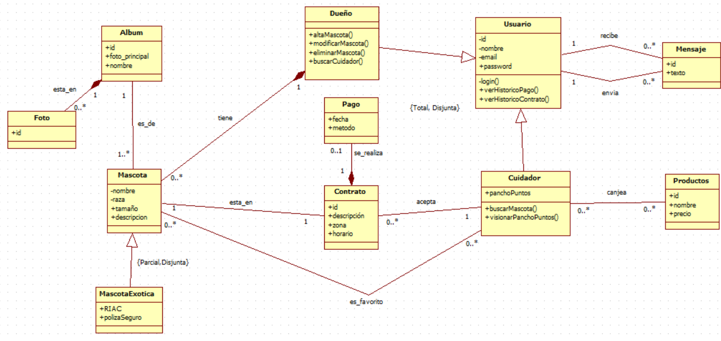

Diagramas de Casos de Uso

-D.C.U Búsqueda (#15629)
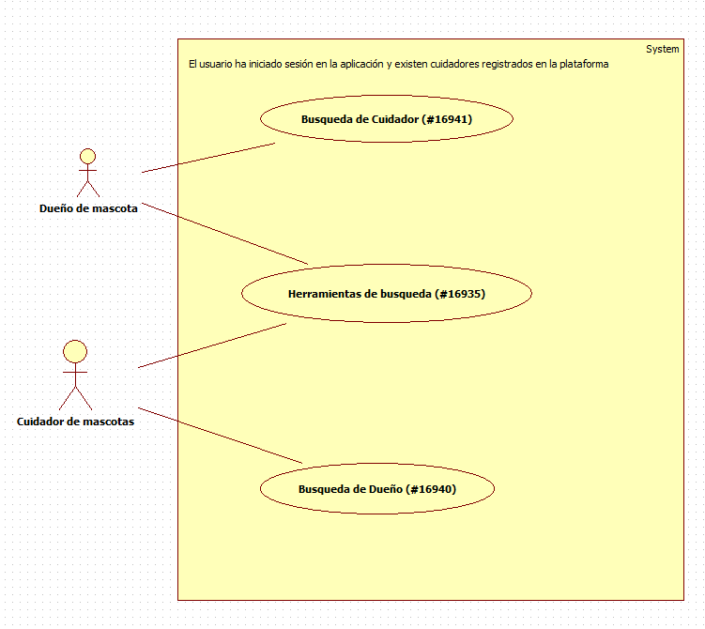

-D.C.U Gestión Panchopuntos (#15953)
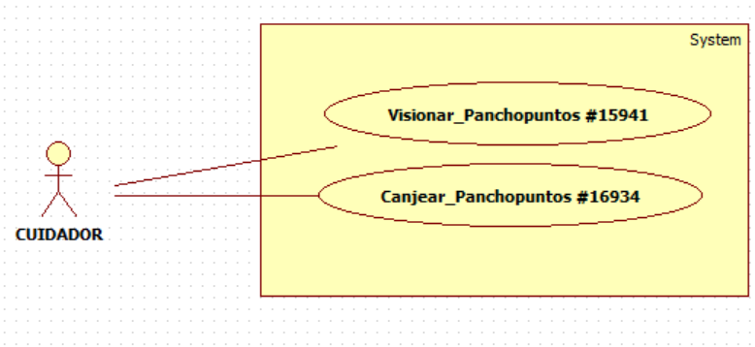

-D.C.U. Gestión Pagos (#16931)
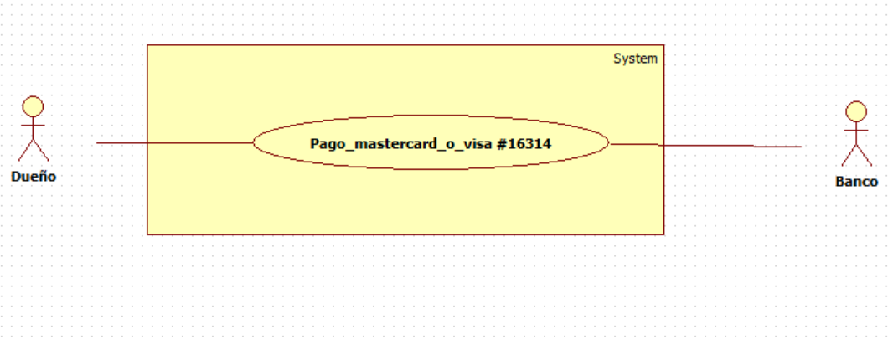

-D.C.U Gestión Mascota (#16931)
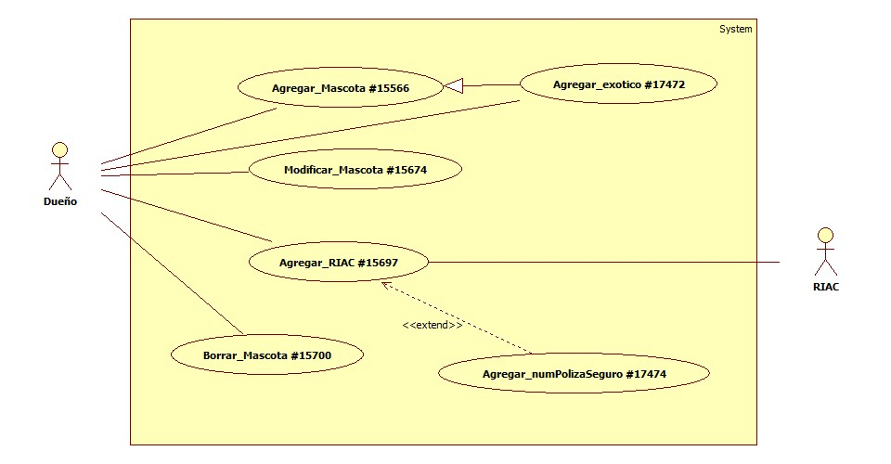

-D.C.U. Gestión Cuenta (#15605)
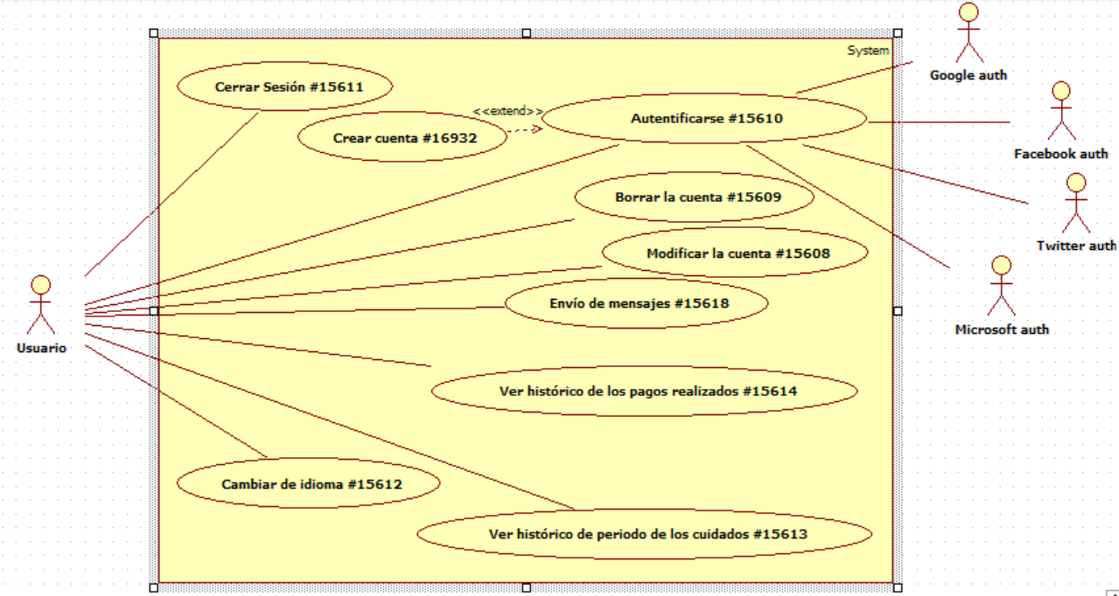

-D.C.U. Características Dueño (#15567)
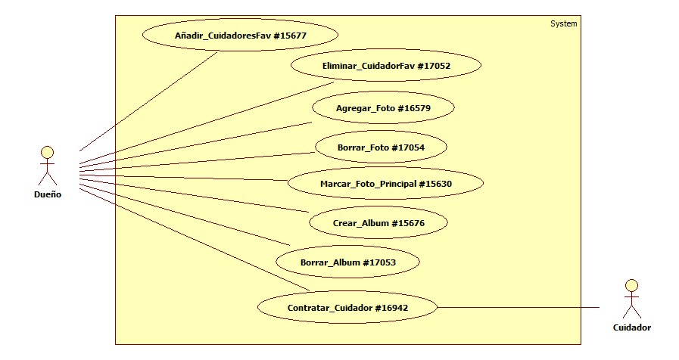

-D.C.U. Gestión Cuidador (#15641)
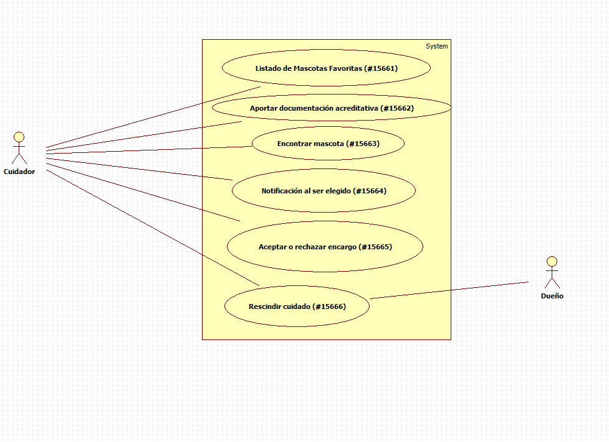

Diagramas de Casos de Uso Extendidos

-D.C.U.E Agregar RIAC #15697 Ionut Dorin Pinte

Nombre: | C.U. Agregar_RIAC #15697
Actores: | Dueño (Actor Principal)  RIAC
Objetivo: | Se quiere disponer de información adicional de las mascotas como el código de identificación del RIAC (Registro de Identificación de Animales de Compañía)
Descripción: | A la hora de agregar a una mascota en la aplicación, el dueño de la mascota puede añadir información adicional como en este caso el código de identificación del RIAC para que la información de la mascota esté más completa
Tipo: | Secundario
Precondiciones: | Que exista una mascota ya agregada por el dueño
Dependencias: | C.U. Agregar_numPolizaSeguro
Secuencia  Normal: | N.º Paso | Acción
 | 1 | El dueño selecciona la mascota
 | 2 | El usuario busca la casilla de código de identificación
 | 3 | El dueño escribe el código de identificación
 | 4 | El sistema establece conexión con el RIAC para validar el código de identificación
 | 5 | El sistema manda el código de identificación y el DNI del usuario al RIAC
 | 6 | El sistema espera la validación del RIAC
 | 7 | El sistema recibe la confirmación
 | 8 | El sistema añade la nueva información a la base de datos
 | 9 | El sistema informa al dueño de que el código está validado
Secuencias  Alternativas: | N.º Paso | Acción
 | 1.1 | No hay ninguna mascota a seleccionar
 | 3.1 | El formato del código introducido no es correcto
 | 4.1 | Error al establecer conexión con el RIAC
 | 4.2 | Se vuelve al paso 3 de la secuencia normal
 | 7.1 | El sistema recibe que el código no es correcto
 | 7.2 | Se vuelve al paso 3 de la secuencia normal
 | 9.1 | C.U. Agregar_numPolizaSeguro
 | 9.2 | Se vuelve al paso 9 de la secuencia normal
Postcondiciones: | Se ha agregado información adicional
Importancia: | Media
Comentarios: | --

-D.C.U.E Rescindir cuidado #15664 Adrián Luengo Cuberos

Nombre: | CU- Rescindir_Cuidado #15664
Actores: | Cuidador, Dueño.
Objetivo: | Permitir al cuidador rescindir su cuidado de una mascota asignada.
Descripción: | El cuidador puede rescindir su cuidado de una mascota asignada.
Tipo: | Primario.
Precondiciones: | El cuidador ha iniciado sesión en la aplicación.
Dependencias: | Ninguna.
Secuencia Normal: | Nº Paso | Acción
Secuencia Normal: | 1 | El cuidador accede a la función para rescindir el cuidado de una mascota.
Secuencia Normal: | 2 | El sistema muestra una lista de mascotas asignadas al cuidador.
Secuencia Normal: | 3 | El cuidador selecciona la mascota de la que desea rescindir el cuidado.
Secuencia Normal: | 4 | El sistema confirma la acción de rescindir el cuidado.
Secuencia Normal: | 5 | El sistema actualiza el estado de la mascota y notifica al cuidador y al dueño.
Secuencia Alternativa 1: | Nº Paso | Acción
Secuencia Alternativa 1: | 2.1 | El cuidador no tiene ninguna mascota asignada.
Secuencia Alternativa 1: | 2.2 | Se muestra un mensaje indicando que no hay mascotas para rescindir el cuidado.
Secuencia Alternativa 2: | Nº Paso | Acción
Secuencia Alternativa 2: | 3.1 | Si el cuidador cancela la operación antes de confirmar la rescisión del cuidado.
Secuencia Alternativa 2: | 3.2 | El caso de uso termina sin realizar cambios.
Secuencia Alternativa 2: | 3.3 | Se vuelve al paso 2 de la secuencia normal.
Secuencia Alternativa 3: | Nº Paso | Acción
Secuencia Alternativa 3: | 4.1 | Si el sistema no puede confirmar la acción de rescindir el cuidado debido a un error técnico.
Secuencia Alternativa 3: | 4.2 | Se muestra un mensaje de error al cuidador.
Secuencia Alternativa 3: | 4.3 | Se vuelve al paso 2 de la secuencia normal.
Postcondiciones: | La mascota deja de estar asignada al cuidador. Se notifica al cuidador que ha dejado de ser responsable de la mascota.
Importancia: | Alta.
Comentarios: | El sistema debe permitir al cuidador rescindir el cuidado de una mascota de manera fácil y rápida.  Las notificaciones al cuidador deben ser claras y comprensibles.

-D.C.U.E Agregar mascota #15566 Nadir Harjani Lemus

Nombre: | C.U.1 Agregar_Mascota
Actores: | Dueño
Objetivo: | El dueño desea agregar una mascota a su perfil para que cuiden de esta.
Descripción: | El dueño agrega una mascota con sus respectivos datos a su perfil, permitiendo así interactuar con otras opciones solo disponibles al tener una o varias mascotas vinculadas con su cuenta.
Tipo: | Primario
Precondiciones: | El usuario debe haber iniciado sesión como dueño.
Dependencias: | C.U.1.1 Agregar_Exotico
Secuencia Normal: | Nº Paso | Acción
Secuencia Normal: | 1 | El dueño selecciona dar de alta una mascota
Secuencia Normal: | 2 | El dueño rellena los respectivos campos de información de la mascota.
Secuencia Normal: | 3 | El dueño podrá elegir marcar que su mascota es un animal exótico (C.U.1.1)
Secuencia Normal: | 4 | El sistema comprueba que los datos están en el formato correcto
Secuencia Normal: | 5 | El sistema guarda la información de la mascota
 | 6 | El sistema notifica al usuario que la mascota se ha agregado de forma correcta
Secuencia Alternativa 1: | Nº Paso | Acción
Secuencia Alternativa 1: | 3.1 | El dueño marca que su mascota es un animal exótico
Secuencia Alternativa 1: | 3.2 | El dueño deberá aportar información adicional de su mascota como el permiso legal correspondiente, un certificado que demuestre la procedencia legal de la mascota y un certificado de salud. (C.U.1.1)
Secuencia Alternativa 1: | 3.3 | Se vuelve al paso 4 de la secuencia normal
Secuencia Alternativa 2: | Nº Paso | Acción
Secuencia Alternativa 2: | 4.1 | El sistema notifica que los datos de la mascota son incorrectos.
Secuencia Alternativa 2: | 4.2 | El sistema pide volver a introducir los datos
Secuencia Alternativa 2: | 4.3 | Se vuelve al paso 2 de la secuencia normal
Postcondiciones: | Una mascota es registrada en el sistema y vinculada a la cuenta, permitiendo usar nuevas funcionalidades relacionadas con la mascota
Importancia: | Elevada
Comentarios: | --

-D.C.U.E Contratar cuidador #16942 Eduardo Ros Yepes

Nombre: | Contratar Cuidador (#16942)
Actores: | Dueño mascota (actor principal), cuidador
Objetivo: | El dueño realiza una solicitud de contrato con un cuidador.
Descripción: | El dueño de la mascota desea contratar a un cuidador para su mascota. Para ello proporciona sus datos bancarios y su PIN correctamente, y con ello podrá pagar al cuidador.
Tipo: | Primario.
Precondiciones: | El dueño de la mascota ha iniciado sesión en la aplicación.
Dependencias: | Ninguna.
Secuencia  Normal: | N.º  Paso | Acción
Secuencia  Normal: | 1 | El dueño selecciona la funcionalidad contratar un determinado cuidador
Secuencia  Normal: | 2 | El sistema solicita el tipo de tarjeta, el número de tarjeta y el nombre
Secuencia  Normal: | 3 | El dueño proporciona los datos de la tarjeta bancaria
Secuencia  Normal: | 4 | El sistema comprueba que los datos son correctos
Secuencia  Normal: | 5 | El sistema redirige el pago a la pasarela externa de pago
Secuencia  Normal: | 6 | La pasarela solicita el PIN al dueño
Secuencia  Normal: | 7 | El dueño introduce el número PIN de la tarjeta
Secuencia  Normal: | 8 | La pasarela comprueba el número PIN
Secuencia  Normal: | 9 | La pasarela notifica que el número PIN es correcto
Secuencia  Normal: | 10 | La pasarela de pagos notifica al sistema que el pago se ha realizado correctamente
Secuencia  Normal: | 11 | El sistema confirma que la acción de contratar ha concluido correctamente
Secuencias Alternativas: | N.º  Paso | Acción
Secuencias Alternativas: | 3.1 | El dueño cancela la operación antes de introducir los datos
Secuencias Alternativas: | 3.2 | El caso de uso termina sin realizar ninguna operación
Secuencias Alternativas: | 4.1 | El sistema notifica que los datos de la tarjeta son incorrectos
Secuencias Alternativas: | 4.2 | Se vuelve al paso 2 de la secuencia normal
Secuencias Alternativas: | 5.1 | Notificación de conexión con pasarela de pago fallida
Secuencias Alternativas: | 5.2 | Se vuelve al paso 1 de la secuencia normal
Secuencias Alternativas: | 7.1 | El dueño cancela la operación antes de introducir el PIN
Secuencias Alternativas: | 7.2 | El caso de uso termina sin realizar ninguna operación
Secuencias Alternativas: | 9.1 | La pasarela notifica que el PIN de la tarjeta es incorrecto
Secuencias Alternativas: | 9.2 | Se vuelve al paso 6 de la secuencia normal
Secuencias Alternativas: | 10.1 | La pasarela de pagos notifica al sistema que el pago no se ha realizado correctamente
Secuencias Alternativas: | 10.2 | El sistema notifica que la acción de contratar no ha concluido satisfactoriamente
Secuencias Alternativas: | 10.3 | Se vuelve al paso 1 de la secuencia normal
Postcondiciones: | La mascota pasara a estar asignada al cuidador. Se notificará al dueño de que se ha realizado el contrato correctamente. También, se notificará la solicitud al cuidador.
Importancia: | Alta.
Comentarios: | -
-D.C.U.E Autentificarse #15610 Fedor Kunin

Nombre: | C.U. Auntentificarse #15610
Actores: | Usuario (Actor principal)  Google Auth  Facebook Auth  Twitter Auth  Microsoft Auth
Objetivo: | El usuario no autenitificado quiere iniciar sessión en el sistema.
Descripción: | El usuario inicia la session mediante una cuenta de Google, Facebook, Twitter o Microsoft .
Tipo: | Primario
Precondiciones: | El usuario debe no estar auntentificado ya.
Dependencias: | C.U. Crear cuenta #16932
Secuencia Normal: | Nº Paso | Acción
Secuencia Normal: | 1 | El usuario da al button iniciar sessión.
Secuencia Normal: | 2 | El usuario elige mediante que servicio quiere iniciar la sessión,  para eligir están Google, Facebook, Twitter o Microsoft .
Secuencia Normal: | 3 | El usuario es transferido a la pasarela del servicio eligido.
Secuencia Normal: | 4 | El servicio eligido mediante su funcionalidad confirma que la cuenta existe y pasa los datos necesarios al sistema.
Secuencia Normal: | 5 | El sistema compruebe que existe una cuenta con los datos devueltos.
 | 6 | El usuario es transmitido a la pagina principal.
Secuencia Alternativa 1: | Nº Paso | Acción
Secuencia Alternativa 1: | 5.1 | El sistema compruebe que existe una cuenta con los datos devueltos. La cuenta no existe.
Secuencia Alternativa 1: | 5.2 | El usuario ve un mensaje que indica que la cuenta del servicio eligido no está vinculada a ninguna cuanta del sistema.
Secuencia Alternativa 1: | 5.3 | El usuario elige entre iniciar sessión con otra cuenta o crear una nueva ceunta.
Postcondiciones: | El usuario es auntetificado y puede usar la funcionalidad del sistema.
Importancia: | Elevada
Comentarios: | --

